附件1
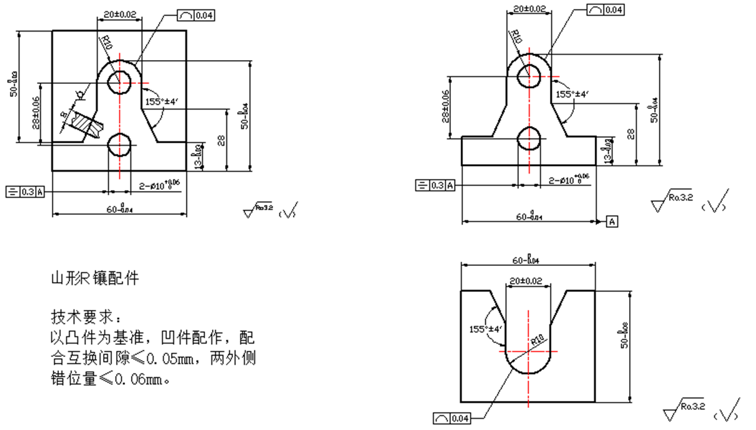
附件2
镶配件制作项目选手自备工、量、刃具清单
序号 | 名称 | 规格 | 精度(读数值) | 数量/件
1 | 高度划线尺 | 0~300mm | 0.02mm | 1
2 | 游标卡尺 | 0~150mm | 0.02mm | 1
3 | 外径千分尺 | 0~25mm | 0.01mm | 1
4 |  | 25~50mm | 0.01mm | 1
5 |  | 50~75mm | 0.01mm | 1
6 |  | 75~100mm | 0.01mm | 1
7 |  | 100-125mm | 0.01mm | 1
8 | 万能角度尺 | 0~320° | 2′ | 1
9 | 刀口角尺 | 100x63 mm | 0级 | 1
10 | 塞尺 | 0.02~0.5mm |  | 1
11 | 百分表 | 0~10mm | 0.01mm | 1
12 | 表架 |  |  | 1
13 | 钻头 | φ3、φ6mm |  | 1
14 |  | φ7、φ9.8mm |  | 1
15 |  | φ12 mm |  | 1
16 | 手用铰刀 | φ10mm | H7 | 1
17 | 塞规 | φ10mm | H7 | 1
18 | 半径规 | R7~R14mm |  | 1
19 | 锉刀 | 250mm | 1号纹 | 1
20 |  | 200mm | 2、3号纹 | 各1
21 |  | 150mm | 3号纹 | 1
22 | 三角锉 | 150mm | 2、3号纹 | 各1
23 | 什锦锉 |  |  | 1套
24 | 测量圆柱 | φ10 h6x15 |  | 2
25 | 铰杠 |  |  | 1
26 | V型铁 |  |  | 1
27 | 锯弓 |  |  | 1
28 | 锯条 |  |  | 自定
29 | 手锤 |  |  | 1
30 | 划线工具 |  |  | 1套
31 | 软钳口 |  |  | 1副
32 | 铜丝刷 |  |  | 1
33 | 函数计算器 |  |  | 1
34 | 其它 |  |  | 自定

附件3
机修钳工赛项参赛队住宿安排回执
单位名称
单位税号
住宿宾馆
住宿房型 | 单人间（ ）间 标准间（ ）间
住宿时间 | 入住日期10月（ ）日，退房日期11月（ ）日
来程时间及车次
返程时间及车次
联 系 人
联系电话
是否需要
接站
注：滕州宾馆价格为300元/间,滕州尚贤宾馆价格为220元/间。每个参赛队最多报3个房间。请于10月15日前发送至会务组邮箱zghgds@126.com并与会务组联系人戴雪15863213422短信确认。

